**ТЕХНИЧЕСКИЙ ПАСПОРТ**

**Станок электроэрозионный проволочно-вырезной**

**Модель DK77**

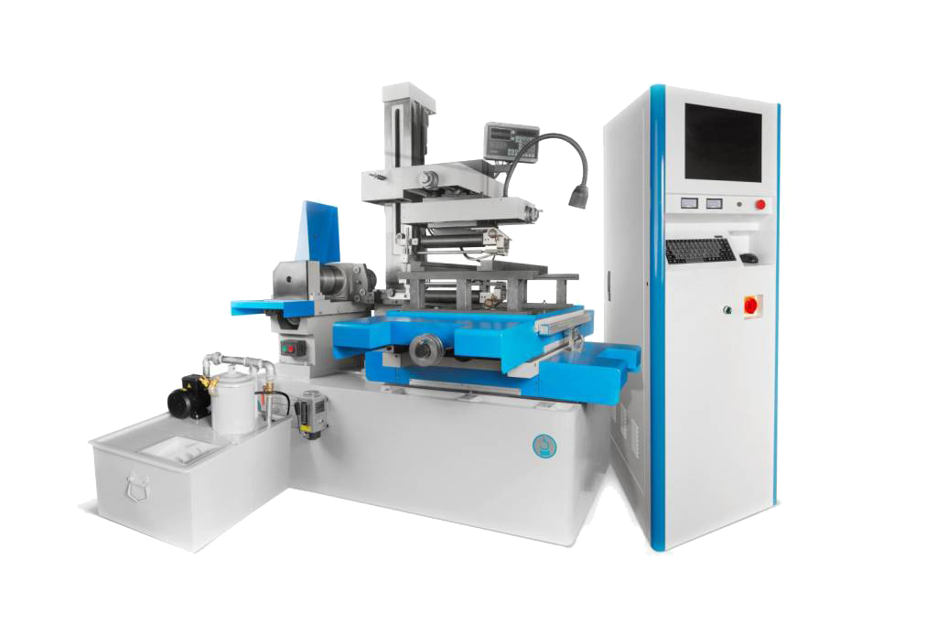

**Заводской № ______________ Дата выпуска «____»___________202__г.**

**1. НАЗНАЧЕНИЕ**

Проволочно-вырезные станки серии DK77 предназначены для изготовления инструмента, оснастки, различного рода пресс форм, штампов и других изделий из токопроводящих материалов разной твердости. Станок оснащен системой ЧПУ на базе компьютера в промышленном исполнении и генератором технологического тока. Точность обработки ±0.015 мм. Станок может комплектоваться двумя типами ЧПУ: многопроходный — чистота обработки до Ra 0.8, производительность 160 мм²/мин и однопроходный — чистота обработки Ra 2.5, производительность 100 мм²/мин. В качестве электрода используется молибденовая проволока. В качестве диэлектрика используется вода с добавлением специального концентрата.

**2. ОБЩАЯ КОНСТРУКЦИЯ СТАНКА**

Станок состоит из следующих узлов

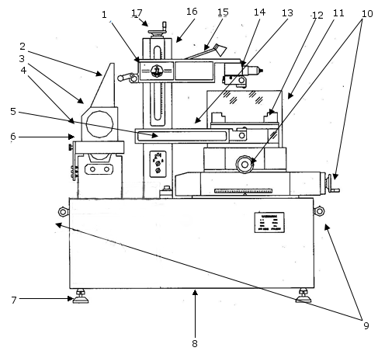

**Спецификация к рисунку**

1. Верхний рукав
2. Защитный щиток барабана
3. Проволочный барабан
4. Подвижный стол проволочного барабана
5. Регулировка подачи СОЖ сверху и снизу
6. Регулируемые концевые выключатели - ограничители использования намотанной проволоки на барабане и кнопки переключения направления вращения
7. Конические, настраиваемые по высоте опоры станка 4 шт.
8. Чугунная, литая станина коробчатого типа
9. Монтажные проушины 4 шт.
10. Маховик подачи рабочего стола (по осям X, Y)
11. Кожух рабочего стола
12. Рабочий стол
13. Нижний рукав
14. Механизм наклона проволоки до +/- 6º (по осям U, V) (возможна комплектация станка системами наклона 15, 30° и 60°)
15. Лампа освещения
16. Колонна

17. Колесо вертикальной подачи верхнего рукава

**3. ТЕХНИЧЕСКИЕ ХАРАКТЕРИСТИКИ**

| **Модель** | **DK7720** | **DK7725** | **DK7735** | | **DK7745** | **DK7750** | **DK7763** | **DK7780** | **DK77100** | **DK77120** |
| --- | --- | --- | --- | --- | --- | --- | --- | --- | --- | --- |
| Размер рабочей зоны (мм) | 420× 270 | 520× 330 | 630× 380 | | 850× 580 | 860× 580 | 1070× 680 | 1350× 880 | 1500× 1050 | 1850x 1400 |
| Перемещение по осям (мм) | 250× 200 | 350× 250 | 450× 350 | | 550× 450 | 650× 550 | 850× 650 | 1050× 850 | 1200× 1000 | 1600 x 1200 |
| Максимальная высота заготовки (мм) | 300 | 300 | 400 | | 400 | 500 | 600 | 800 | 1000 | 1000 |
| Максимальный вес заготовки (кг) | 150 | 300 | 400 | | 500 | 600 | 950 | 1000 | 1100 | 5500 |
| Габаритные размеры станка (мм) | 1500× 1000× 1700 | 1500× 1050× 1800 | 1700× 1130× 1800 | | 1900× 1300× 1800 | 2100× 1550× 2000 | 2250× 1800× 2300 | 2400× 2100× 2300 | 2500× 2300× 2500 | 3450× 2850× 2790 |
| Потребляемая мощность (кВт) | ≤2 однопроходные / ≤1.6 многопроходные | | | | | | | | | |
| Вес (кг) | 900 | 1200 | | 1400 | 1700 | 2300 | 2800 | 5000 | 6000 | 8000 |
| Размеры шкафа управления (мм) | 700*700*1800 | | | | | | | | | |
| Вес (кг) | 100 | | | | | | | | | |

**4. СИСТЕМА УПРАВЛЕНИЯ**

Система AutoCut CNC System с возможностью управления по четырем осям (X, Y, U, V) с полным управлением установками генератора и скоростью вращения проволочного барабана. Устанавливается на твердотельный накопитель под операционную систему Windows, а также для управления устанавливается плата-контроллер.

**5. КОМПЛЕКТНОСТЬ СТАНКА**

В комплект входит:

| **№** | **Наименование** | **Ед.** | **Кол.** |
| --- | --- | --- | --- |
| 1 | Станок в сборе | шт | 1 |
| 2 | Генератор (стойка) | шт. | 1 |
| 3 | Бак системы СОЖ | компл. | 1 |
| 4 | Трубки и шланги СОЖ | компл. | 1 |
| 5 | Комплект фиксаторов заготовки на столе | компл. | 1 |
| 3 | Комплект силовых и информационных кабелей | к-т | 1 |
| 4 | Персональный компьютер с установленным ПО  (в т.ч. монитор, системный блок, мышь, клавиатура, соединительные и силовые кабеля) | к-т | 1 |
| 5 | Ящик с инструментом и ЗИП | к-т | 1 |
| 6 | Установочные опоры | шт. | 4 |
| 7 | Рукоятки | компл. | 1 |
| 8 | Инструкция по эксплуатации | шт. | 1 |

**6. Подключение**

Подключение осуществляется 4-х жильным проводом, 380V

**7. Установка**

Станок устанавливается на опорные ножки (которые идут в комплекте со станком) и с помощью регулировочных болтов станок выставляется по уровню

**8. ГАРАНТИЯ**

Продавец дает гарантию на 12 месяца на безотказную работу данного оборудования при условии надлежащего технического обслуживания. Данная гарантия дает Покупателю право на бесплатное устранение дефектов, в случае если в течение гарантийного срока обнаруживаются дефекты в работе устройства, и при этом не нарушены нормы эксплуатации, описанные в инструкции по эксплуатации.

**Дата ввода в эксплуатацию «____»___________202__г.**

Продавец: ООО «АлеКо», Россия, Фрязино г, Восточная Заводская промышленная территория, дом 22Б, строение 1, кабинет 8